Référence de la fiche | FCO-662 | Date d’émission | 02/02/2017
Etablie par | Laurence ANGLADE | Responsable de la communication | Service Qualité (pour ateliers internes)  Service Pilotage (pour ateliers externes)
Date interne d’approbation |  | Signature Service Formation
Date interne de validation | 02/02/2017 | Signature Service Qualité
Destinataires de la communication pour information | Opérateurs de saisie Opérateurs de Tri courrier  CALL CENTER Services Prestations de Santé
Destinataires de la communication pour information | Service Courrier Service Fraude
Destinataires de la communication pour information | Support niveau 2 Service Garanties Bureau d’études
Destinataires de la communication pour application | Opérateurs de saisie Opérateurs de Tri courrier  CALL CENTER Services Prestations de Santé  Service Courrier Service Fraude

Domaine | ALMERYS CBTP SANTECLAIR Itelis CRA Terciane
Spécialité | Optique Dentaire Audio  Hospi Soins Externes Tiers  Conventionnement Saisie de RIB Validation dossiers
Nature du traitement concerné | Traitement des factures hospi et soins externes
Objet de la consigne | Saisie des actes SE1, SE2, SE3 et SE4

Procédure concernée | GSSTT002 - Guide de saisie SSTT de factures Soins Externes  GSSTT003 - Guide de saisie SSTT Facture Hospitalisation
Version de la procédure | Guides en vigueur
Référence de la fiche précédente | FCO 589
Rappel de la consigne précédente | Les factures ou titres comportant les actes forfaitaires SE1, SE2, SE3, SE4 doivent être qualifiées en factures hospitalisation.  Les factures comportant les actes SE1 SE2 SE3 et SE4 doivent être saisies sans suite à pec, avec le mode de traitement 07.  Cependant, si les actes SE1 SE2 SE3 et SE4 sont accompagnés d’actes soumis à pec (comme de la CPC ou du dépassement d’honoraires) alors il convient d’effectuer la saisie suite pec avec un mode de traitement 04  Si une facture comportant les actes forfaitaires SE1, SE2, SE3, SE4 est reçue en traitement Soins externes, il convient de faire une interruption « incohérence document tâche » seulement et seulement si la facture contient également des actes soumis à pec. Si elle ne contient pas d’acte soumis à pec, le traitement peut être poursuit en soins externes.  Attention l’acte SE4 n’est pas paramétré pour notre client Generali, vous devez ainsi le saisir en le remplacement par l’acte SE3.  Et pour information, les tarifs :  SE1 75,77€ : FORFAIT ENDOSCOPIE  SE2 60,61€ : FORFAIT OPERATION/ FORFAIT PETITE CHIRURGIE  SE3 40,41€ : FORFAIT OBSERVATION /DERMATO  SE4 20,20€ : FORFAIT SAIGNEE/FORFAIT OPERATOIRE  Les prix ne sont pas fixes et peuvent être modifiés à la saisie
Date de fin de la consigne précédente | Dés validation de cette fiche

Nouvelle consigne | Les factures comportant les actes SE1 SE2 SE3 et SE4 doivent être saisies en tant que facture SE, avec le mode de traitement 07.  Cependant, si les actes SE1 SE2 SE3 et SE4 sont accompagnés d’actes soumis à pec (comme de la CPC ou du dépassement d’honoraires) alors il convient d’effectuer la saisie suite pec avec un mode de traitement 04  Si une facture comportant les actes forfaitaires SE1, SE2, SE3, SE4 est reçue en traitement Soins externes, il convient de faire une interruption « incohérence document tâche » seulement et seulement si la facture contient également des actes soumis à pec. Si elle ne contient pas d’acte soumis à pec, le traitement peut être poursuit en soins externes.  Attention l’acte SE4 n’est pas paramétré pour notre client Generali, vous devez ainsi le saisir en le remplacement par l’acte SE3.  Et pour information, les tarifs :  SE1 75,77€ : FORFAIT ENDOSCOPIE  SE2 60,61€ : FORFAIT OPERATION/ FORFAIT PETITE CHIRURGIE  SE3 40,41€ : FORFAIT OBSERVATION /DERMATO  SE4 20,20€ : FORFAIT SAIGNEE/FORFAIT OPERATOIRE  Les prix ne sont pas fixes et peuvent être modifiés à la saisie

Exemple | Exemple 1  L’acte SE1 sur le document ci-dessous est en MT04, cependant il n’y a pas d’autres actes facturés soumis à PEC, il convient de ne pas tenir compte du MT indiqué et de bien saisir la totalité de la facture en MT 07 et sans suite à pec.  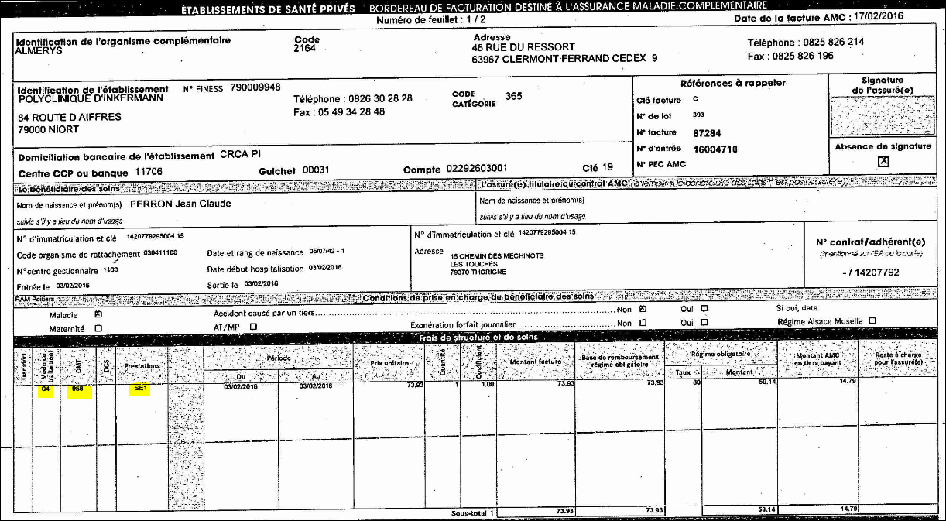  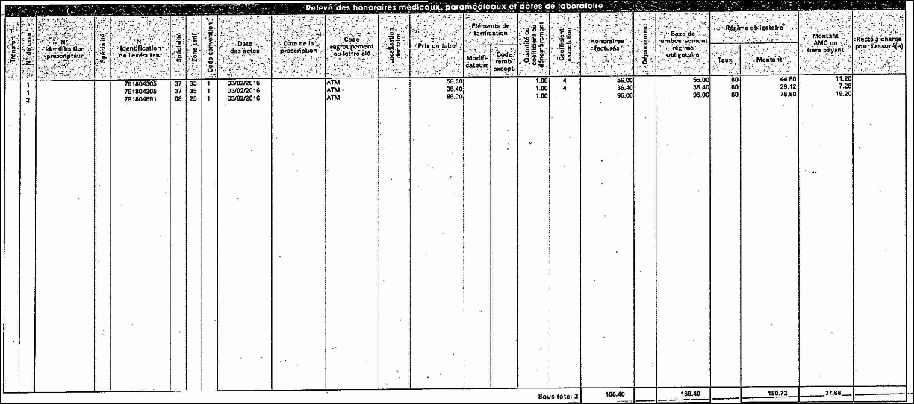  Saisie de la facture sans suite à pec :  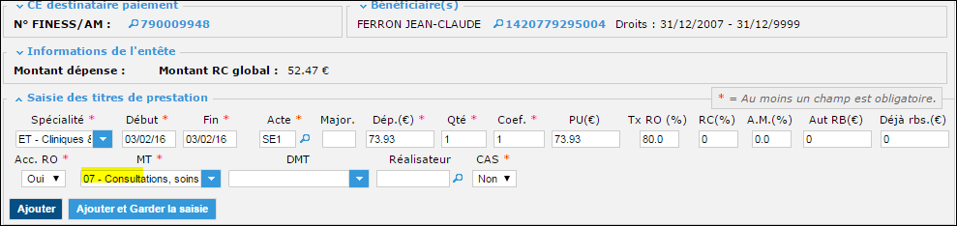  Exemple 2  L’acte SE2 sur le document ci-dessous est en MT04, cependant un acte CPC est facturé et celui-ci est soumis à PEC, il convient donc de saisir une pec en MT04 et de poursuivre le traitement de la facture suite à pec.  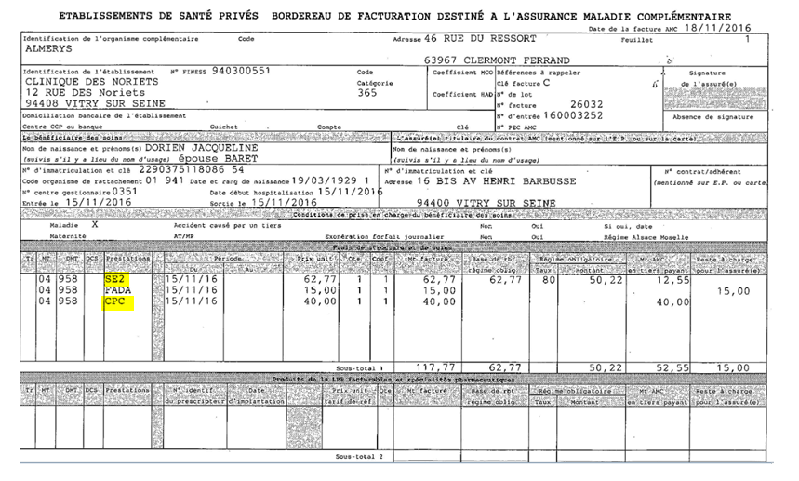  Saisie de la facture suite à pec :  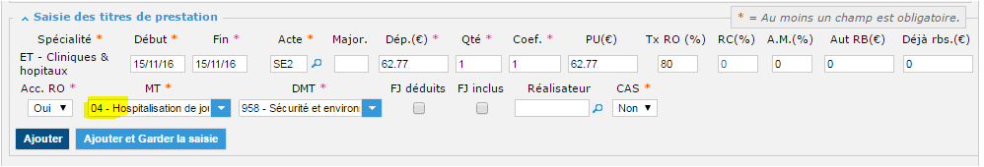  La saisie doit s’effectuer en MT04 suite à pec dès lors qu’un acte soumis à pec ou des dépassements d’honoraires sont également facturés.  Exemple 3  Facture avec plusieurs taux : l’acte forfaitaire SE1, SE2, SE3 ou SE4 facturé à 80/20 peut être lié à un autre acte avec un taux différent.  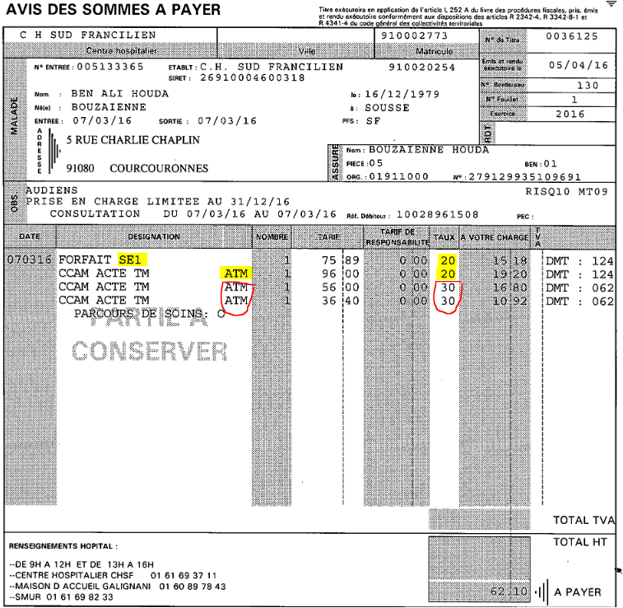  Saisie de la facture sans suite à pec :  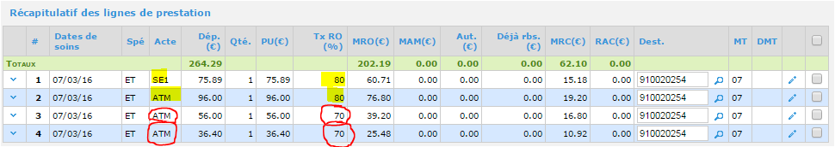  Exemple 4  Lors de la saisie sous Valerys, sans suite à pec, après valorisation, si seul l’acte SE1 ressort avec le message « aucune garantie n’a été trouvée »,  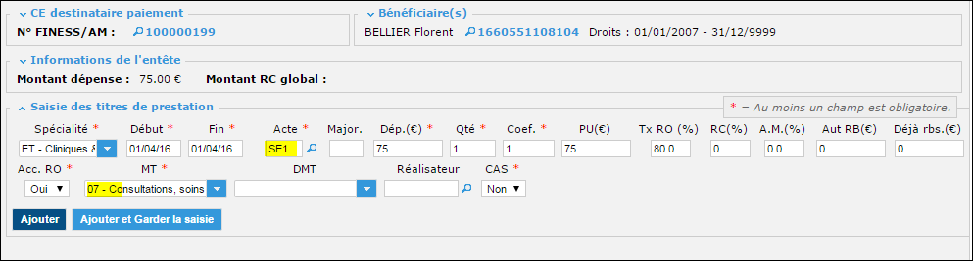  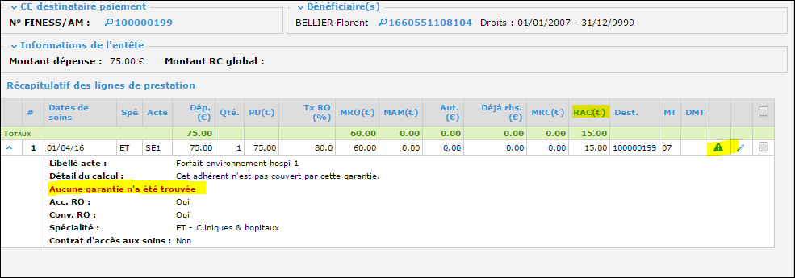  il convient d’interrompre le traitement pour le motif « bénéficiaire non couvert ».
Durée de validité de la fiche consigne | Jusqu’à annulation de la fiche consigne ou mise à jour des Guides

Destinataire équipe externe | Date de prise de connaissance de la nouvelle consigne par l’équipe externe | Date d’application de la consigne par l’équipe externe
EASYTECH | 06/02/2017 | 06/02/2017

Date de réception de la fiche validée par l’équipe externe
Date d’enregistrement de la fiche dans le tableau de suivi |  | Par

